TÍTULO DO PAINEL - MAIÚSCULA, FONTE: CALIBRI 14, NEGRITO, CENTRALIZADO, ESPAÇO SIMPLES (Título em português ou no idioma de escrita do trabalho. Quando for o caso, inserir nota rodapé com financiamento)

TÍTULO EM INGLÊS – MAIÚSCULA, ITÁLICO, SEM NEGRITO, CENTRALIZADO, ESPAÇO SIMPLES, FONTE: CALIBRI 10 (ou em português, no caso de trabalhos escritos em outro idioma)

TÍTULO EM ESPANHOL – MAIÚSCULA, ITÁLICO, SEM NEGRITO, CENTRALIZADO, ESPAÇO SIMPLES, FONTE: CALIBRI 10 (pelo caráter internacional do evento, o autor deve garantir que o título e resumo do texto estejam sempre em português, inglês e espanhol. Se coerente, a língua espanhola pode ser substituída pelo francês).

- Proponente A (Instituição – e-mail) – autoria em Calibri 10, alinhado à esquerda, com o nome em negrito
- Proponente B (Instituição – e-mail) – o nome do coordenador deve ficar sublinhado. Cada proposta de painel temático deve conter apenas um (1) coordenador
- Proponente C (Instituição – e-mail) – colocar instituição e e-mail entre parênteses, conforme indicado
  - Debatedor (Instituição – e-mail) – o nome do debatedor deve vir em negrito e em itálico, com recuo. Reitera-se que o debatedor não pode ser um dos proponentes, sendo a sua inscrição no evento recomendada, mas opcional. Receberá certificado de debatedor.

- Subeixo temático: Identificar aqui o eixo/subeixo a que pertence o trabalho, conforme descrito no site do evento.

Resumo:
O resumo deve ser um único parágrafo, conter de 800 a 1.200 caracteres (aproximadamente 170 a 220 palavras ou 10 a 15 linhas), fonte Calibri tamanho 10 - espaço simples, justificado, em itálico. Recuos de 1,0 cm de cada lado. O texto do resumo deve representar o conteúdo de todo o trabalho, contemplando a proposta do painel, a justificativa e outros elementos considerados necessários de acordo com os proponentes.
Palavras-chave: de 3 a 5 palavras-chave.

Abstract:
The abstract (summary in English) must be consistent with the Portuguese version (Resumo). The text should be formatted with the same standards listed above.
Keywords: three to five keywords.

Resumen:
El resumen (resumen en espanhol) debe ser consistente con la versión portuguesa (Resumo). El texto debe estar formateado con los mismos estándares enumerados anteriormente para el resumen en portugués.
Palabras clave: de tres a cinco palabras clave.

1. Os subtítulos das seções devem estar em Calibri 14, negrito e somente a inicial da frase em maiúscula. Todos os títulos deverão ser numerados sequencialmente

As propostas de painéis temáticos devem ter de cinco (5) a oito (8) páginas, incluindo resumo e referências bibliográficas. Os textos devem ser enviados, para avaliação, em formato DOC ou DOCX. Os trabalhos devem seguir rigorosamente as normas deste template.
Os nomes dos painelistas e do debatedor DEVEM ser indicados quando da submissão, uma vez que a comissão ad hoc irá avaliar tanto o conteúdo da proposta como o currículo dos proponentes.
Todos os parágrafos do texto deverão seguir o seguinte padrão de formatação (similar a este próprio parágrafo): fonte Calibri 12, espaçamento simples entre linhas, justificado, com recuo na primeira linha de 1,25cm. Não deve haver nenhum espaçamento antes ou depois dos parágrafos ou dos títulos e subtítulos.
Antes de cada subtítulo de seção devem ter dois (2) “enter” e após o subtítulo deve ter um (1) “enter”. Nos casos de subtítulos de segundo nível, apenas um (1) “enter” deve ser inserido antes e outro depois do referido subtítulo. Entre os parágrafos não devem ter nenhum espaçamento (“enter”) ou espaçamentos automáticos. Em nenhuma parte do trabalho deve ser aplicado estilos automáticos dos editores de texto.

1.1. Os subtítulos de nível 2 devem ser justificados, em fonte calibri 12, negrito, itálico e somente inicial da frase em maiúscula (como este título aqui).

Em relação às figuras, devem ter boa resolução, serem numeradas sequencialmente e precisam ter título como no exemplo abaixo (Figura 1). O Título das figuras deve ser representativo e formatado sem negrito, fonte Calibri 12, como na Figura 1. Tanto o título quanto a imagem devem estar centralizados. As figuras, quadros e tabelas devem ser citados no texto e inseridos o mais próximo possível do trecho a que se referem, conforme ABNT. Todas as figuras devem ser acompanhadas da fonte da imagem (como no exemplo abaixo), também centralizada.

Figura 1 – A imagem e o título devem estar centralizados, sendo o título em Calibri 12.
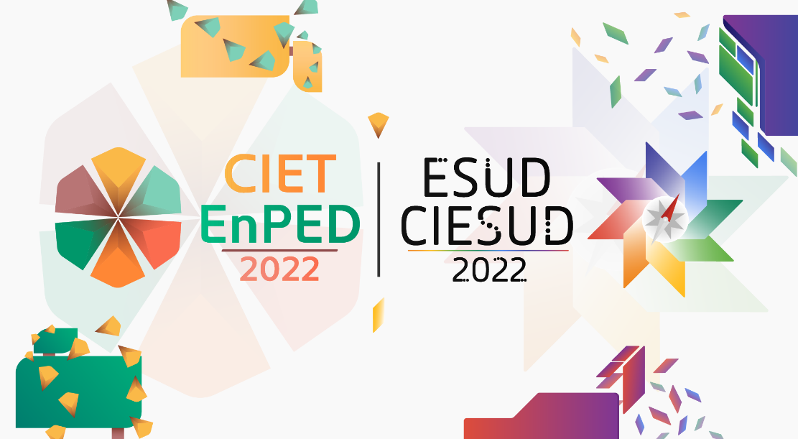
Fonte: Deve ser indicada a fonte da imagem, mesmo que seja autoria própria, em Calibri 12.

Antes da imagem deve ser dado um espaço (“enter”) e, após a informação sobre a fonte da figura, também deve haver um espaço (“enter”), como no exemplo acima. Tabelas e Quadros seguem a mesma orientação que as Figuras.

Tabela 1 – O título de tabelas vem antes da sua inserção, sendo a tabela e seu título centralizados, em Calibri 12.
A | B | C
1 | 2 | 3
1 | 2 | 3
1 | 2 | 3
1 | 2 | 3
Fonte: Autoria própria (ou indicar a fonte da tabela, em Calibri 12, assim como as figuras).

Quadro 1 – O título de quadros vem antes da sua inserção, sendo o quadro e seu título centralizados, em Calibri 12.
A | B | C | D
Texto | Texto | Texto | Texto
Texto | Texto | Texto | Texto
Texto | Texto | Texto | Texto
Fonte: Autoria própria (ou indicar a fonte da tabela, em Calibri 12, assim como as figuras).

1.2. Citações no corpo do texto e na lista de referências

As citações no corpo do texto e na lista de referências bibliográficas devem obedecer às normas da ABNT. A referida lista de bibliografias utilizadas no trabalho deve vir ao final do trabalho e não em rodapé. A citação no corpo do texto pode ser de modo direto ou indireto, devendo haver indicação da página do trecho citado, quando for citação direta.

2. Estrutura das propostas de painéis temáticos

As propostas de painéis temáticos devem resumir o tema geral que será tratado pelos proponentes. Sugere-se que contenham, ao menos, os seguintes tópicos: introdução; apresentação geral dos proponentes e do tema que será debatido; justificativa da relevância da discussão com devido embasamento teórico-científico; considerações finais. Outros elementos podem ser incluídos, desde que se respeite o limite de páginas e as demais orientações.

2.1. Apresentação do painel

Os painéis temáticos aprovados serão indicados para apresentação em formato de mesa-redonda. Os painéis serão apresentados de modo síncrono e, a critério dos/das autor/as, poderão ser apresentados nas etapas virtual e/ou presencial.

- Sobre os painéis temáticos: o que são?

Os painéis temáticos do CIET:EnPED|CIESUD:ESUD|2022 são propostas organizadas como mesa-redonda, abordando tema relacionado aos eixos e subeixos do evento, numa roda de reflexão dos proponentes. Cada proposta deve envolver, ao menos, pesquisadores de duas (2) instituições distintas (nacionais e/ou estrangeiras) oriundas de, ao menos, duas (2) regiões diferentes do Brasil (note-se a exigência de regiões geopolíticas e não Estados distintos). Além disso, cada proposta pode ter até oito (8) proponentes, das duas ou mais instituições brasileiras ou estrangeiras, podendo ser submetida em Português, Inglês ou Espanhol. Vale ressaltar que cada participante do evento poderá submeter (ou estar entre os proponentes de) até dois (2) painéis temáticos submetidos para avaliação. Dentre os proponentes de um painel, ao menos um (1), de preferência o coordenador, deve ser pesquisador com doutorado.
Cada painel deverá conter, dentre os proponentes participantes da discussão, um (1) coordenador (que deverá ser um dos proponentes). Além dos proponentes, os painelistas deverão indicar um (1) debatedor (que não poderá ser um dos proponentes).
O painel será síncrono (virtual e/ou presencial) e terá duração aproximada de cento e cinco minutos (1h45min) divididos da seguinte forma: 15 minutos para a apresentação do painel e dos participantes pelo debatedor; até no máximo 60 minutos para a apresentação dos temas de cada um dos participantes; ao menos 30 minutos para discussão entre os participantes com possível abertura de perguntas para os ouvintes. O debatedor fará a mediação de todo o processo.
A proposta deve ter conteúdo relevante e coerente com o tema geral do evento e com os seus eixos/subeixos e será analisada por pareceristas ad hoc indicados pela organização do evento. Na proposta dos painéis, deve-se considerar a consistência teórico-científica, ainda que sejam reflexões configuradas como relato de experiência e/ou ensaio teórico.
A apresentação (e não a submissão e aprovação) do painel está condicionada à confirmação do pagamento de inscrição de, ao menos, três (3) proponentes (não incluindo o debatedor, sendo a sua inscrição opcional).
Após a finalização do painel temático, os participantes poderão desenvolver um ensaio teórico a partir das discussões realizadas. Informações detalhadas sobre os ensaios estão presentes no site do evento, na aba “trabalhos e painéis”.

- Sobre outros formatos de trabalho

No CIET:EnPED|CIESUD:ESUD|2022 também há espaço para submissão de trabalhos em formato de Trabalho Completo ou Resumo Expandido. Existem informações e templates específicos para esses formatos de trabalho. Todas as informações importantes, bem como os modelos, estão disponíveis na página do CIET:EnPED|CIESUD:ESUD|2022, nomeadamente na aba “Trabalhos e Painéis”. Reitera-se que este template diz respeito apenas às propostas de painéis temáticos.

3. Referências

A lista de referências (bibliográficas e similares) deve seguir estritamente as normas da ABNT (NBR 6023:2018, com a errata de 2020). Deve-se incluir, na lista de referências, apenas aquelas que foram efetivamente citadas no texto. Exemplos:

- Livro no todo:

LISPECTOR, C. Água viva. 11. ed. Rio de Janeiro: Francisco Alves, 1990.

- Artigo, seção e/ou matéria de publicação periódica em meio eletrônico:

SANTOS, H. M. DOS; FLORES, D. O documento arquivístico digital enquanto fonte de pesquisa. ​Perspectivas em Ciência da Informação, Belo Horizonte, v. 21, n. 4, p. 121-137, out./dez. 2016. Disponível em: http://www.scielo.br/scielo.php?script=sci_arttext&pid=S1413-99362016000400121&lng=pt& nrm=iso&tlng=pt. Acesso em: 25 abr. 2017.

- Monografia em meio eletrônico:

CAVALCANTI, F. S. Ensino de rítmica musical: analisando uma prática pedagógica bem sucedida. 2004. 146 f. Dissertação (Mestrado em Educação) - Centro de Educação e Ciências Humanas, Universidade Federal de São Carlos, 2005. Disponível em: https://repositorio.ufscar.br/bitstream/handle/ufscar/2685/516.pdf?sequence=1&isAllowed=y. Acesso em: 12 maio 2017.

Trabalho desenvolvido com apoio financeiro da XX (se não houver financiamento, retirar essa nota de rodapé)
Mais exemplos podem ser encontrados na norma oficial da ABNT: https://drive.google.com/file/d/10gdsn_YgF0Qdckcs0hQfeb3lqfrkdmka/view?usp=sharing

